DISNEYLAND RESORT Y PARAÍSO EN ISLA CATALINA

DURACIÓN: 04 Días / 03 Noches
SALIDA: Agosto 04, Septiembre 13, Octubre 23, Diciembre 18; 2026
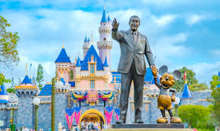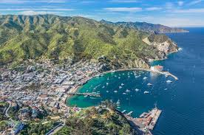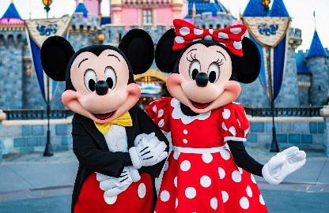

ITINERARIO.

Día 1 LLEGADA A LOS ANGELES
Llegada al Aeropuerto Internacional de Los Ángeles. Tu Chofer te dará la bienvenida y te guiará hacia el vehículo para iniciar camino hacia tu hotel. Alojamiento.

Día 2 DISNEYLAND PARK.
Desayuno en el hotel. El parque está dividido en diferentes tierras temáticas, donde se encuentran atracciones icónicas como Pirates of the Caribbean, “it’s a small world”, Haunted Mansion, Peter Pan’s Flight, Space Mountain y el área de Star Wars: Galaxy’s Edge. Además de las atracciones, Disneyland Park ofrece desfiles, espectáculos, fuegos artificiales, encuentros con personajes, tiendas y restaurantes temáticos, creando una experiencia divertida y familiar durante todo el día. Alojamiento.
Incluye:
Disney Lightning Lane MultiPass. Lightning Lane es un sistema opcional de acceso rápido en Disneyland Resort en California que permite a los visitantes reducir significativamente los tiempos de espera en muchas atracciones populares.
Disney PhotoPass. Guarda todos tus recuerdos con Disney PhotoPass incluido. Obtén fotografías profesionales de los fotógrafos de Disney y descarga tu experiencia digital para siempre.

Día 3 CATALINA ISLAND CON TRASLADOS PRIVADOS.
Desayuno en el hotel. Tu aventura comienza desde el momento en que subes a bordo del Catalina Express en Long Beach. A medida que el ferry se aleja de la costa, deja atrás el ritmo acelerado de la ciudad y relájate durante una travesía cómoda y escénica por el Océano Pacífico. Disfruta de la brisa marina, vistas infinitas al mar y, con un poco de suerte, la compañía de delfines durante el recorrido. En poco más de una hora llegarás a Avalon, Isla Catalina, un destino encantador con un aire mediterráneo único. Sus coloridas construcciones frente al mar, aguas cristalinas y ambiente relajado te invitan a desconectarte por completo. Aquí no hay prisas, solo playas, naturaleza, calles pintorescas y momentos inolvidables. Avalon es el lugar perfecto para explorar a tu propio ritmo: pasea por el malecón, disfruta de restaurantes con espectaculares vistas al mar, descubre la vida marina practicando snorkel o simplemente relájate bajo el sol. El viaje en ferry no es solo un traslado… es el inicio de una experiencia llena de tranquilidad, belleza natural y recuerdos que atesorarás para siempre. Alojamiento.
Tour Privado por Avalon en Carrito de Golf (2 horas): Después de tu llegada, comienza un tour privado guiado en español* por Avalon a bordo del vehículo más icónico de la isla: el carrito de golf. Acompañado por un guía local experto, descubrirás la cultura, la historia y el estilo de vida único de la Isla Catalina de una manera cómoda, divertida y personalizada. Reúnete con tu guía en el punto de recogida acordado y comienza a explorar la ciudad. A lo largo del recorrido, realizarás paradas en los principales puntos de interés, adaptando la experiencia a tus preferencias. Este tour es ideal para familias y apto para mascotas, para que nadie se quede fuera de la aventura. Elige qué lugares deseas conocer con mayor profundidad, desde el Monumento Wrigley y el Jardín Botánico, hasta el Casino Point Dive Park. Pasea por la Exposición de Historia del Buceo de Avalon y disfruta de paradas en diversos miradores para admirar vistas panorámicas espectaculares y capturar fotografías increíbles. Durante el recorrido, tu guía compartirá historias, datos curiosos y el trasfondo histórico de cada sitio visitado. Al finalizar el tour, serás trasladado de regreso a tu hotel o a cualquier otro punto de tu elección dentro de Avalon. Qué incluye: Traslados ida y vuelta del hotel al puerto de Long Beach. Ferry ida y vuelta a la Isla Catalina , Tour privado por Avalon 2hrs. Recogida personalizada. Transporte en carrito de golf. Guía local experto en español en el tour de Avalon. Insignias conmemorativas del tour. Regreso a Avalon
No incluye: Comidas y bebidas. Propinas.

Día 4 SALIDA DE LOS ANGELES
Desayuno en el hotel. Traslado de Salida Privado Incluido hacia el aeropuerto Internacional de Los Ángeles. Fin de nuestros servicios.

- PRECIO EN DOLARES (USD) POR PERSONA EN HABITACIÓN SELECCIONADA:
SALIDAS | SENCILLA | DOBLE | TRIPLE | CUADRUPLE | Niños 10-17 | Niños 3-9 | Niños 2 años
AGO 04 | $2,305 USD | $1,380 USD | $1,075 USD | $955 USD | $550 USD | $310 USD | $110 USD
SEP 13 | $2,280 USD | $1,355 USD | $1,045 USD | $930 USD | $430 USD | $395 USD | $110 USD
OCT 23 | $2,329 USD | $1,405 USD | $1,100 USD | $980 USD | $480 USD | $450 USD | $110 USD
DIC 18 | $2,245 USD | $1,325 USD | $1,015 USD | $900 USD | $395 USD | $370 USD | $110 USD
“Precios sujetos a cambios y/o disponibilidad”
NOTA: Se aplicará un cargo adicional de USD $35 por familia cuando el vuelo de llegada proporcionado arribe después de las 9:00 PM y no más tarde de la 1:00 AM. Se aplicará un cargo adicional de USD $35 por familia cuando el vuelo de salida requiera traslado al aeropuerto antes de las 6:30 AM y no más temprano que las 4:00 AM. Tour en español en Avalon sujeto a disponibilidad, se recomienda reserva anticipada. Se Recomienda Reservar este paquete con al menos 30 dias de anticipación.

INCLUYE
- Alojamiento en hoteles previstos o similares con desayuno
- Traslados Aeropuerto – Hotel – Aeropuerto en servicio privado.
- 1 Dia Disneyland, 1 parque con lightning lane MultiPass y Disney PhotoPass
- Ferry hacia la Isla Catalina con Traslados desde Avalon
- Tour privado guiado en carrito de golf por Avalon 2hrs Español

NO INCLUYE
- Vuelos
- Visado
- Propinas
- Gastos personales y extras
- Seguro de viaje
- Cualquier servicio no mencionado como incluido

- HOTELES PREVISTOS
HOTEL
Desert Palms Hotel & Suites

